「健全責信‧實踐公益」研討會
- 目的：行政院主計處曾統計，台灣一年善款金額超過新台幣420億元，捐款人數更超過500萬人，尤遇重大災難，企業和熱心公益人士更是踴躍捐輸。然而，如何做一個聰明的捐款人，讓善款善用；公益團體又該如何建立責信機制，並且因應數位浪潮，選擇適當的勸募工具，成功連結民眾愛心，落實公益服務，期藉由研討交流，提出建言，協力健全公益環境。
- 主辦單位：中華救助總會
- 日期：民國107年11月9日(星期五)，9時至16時45分。
- 地點：東吳大學城中校區第五大樓5211作楠廳(台北市中正區貴陽街一段56號，捷運西門站2號出口，小南門站1號出口。)
- 參與對象：邀請政府相關部門、非營利組織、及各大學相關系所師生等，計約120人參加。
- 報名方式與注意事項：
- 請於10月29日(星期一)前於本會網站完成線上報名，或填妥報名表後，E-mail或傳真至本會，並請來電確認，本會報名網址：www.cares.org.tw。
- 研討會預定參加名額120人，每單位報名以3人為限，依報名先後順序，額滿為止。
- 本案研討會擬申請公務人員時數、社會工作師時數認證，請於報名時填妥相關資訊。
- 活動費用：免費，並提供午餐。為避免資源浪費，報名成功後如欲取消，敬請於11月5日前來電通知。

- 附件：
- 研討會議程。
- 活動地點位置圖及交通方式。
- 報名表。
- 聯絡人：
中華救助總會社會福利處
林君衡社工員 電話：(02)2393-5597
傳真：(02)2393-5495 E-mail：cares25@cvtc.org.tw

健全責信‧實踐公益研討會
議 程
11月9日（星期五）
09:00－09:30 | 報 到（東吳大學城中校區第五大樓5211作楠廳）
09:30－09:40 | 開幕式
主持人：張正中（中華救助總會理事長）
貴 賓：李美珍（衛生福利部社會救助及社工司司長）
09:40－10:20 | 主題演講
主持人：趙守博（財團法人祥和社會發展文教基金會董事長）
主題演講人：馮 燕（台灣大學社會工作學系教授）
10:20－10:40 | 茶 敘
10:40－12:00 | 重大災害的募捐與運用
主持人：薛承泰（台灣大學社會學系教授） （5分鐘）
發表人：陸宛蘋（臺北大學公共行政暨政策學系兼任副教授、
財團法人海棠文教基金會顧問） （各20分鐘）
陳琬惠（台灣公益團體自律聯盟秘書長）
黃玉琪（慈濟基金會慈善志業發展處專員）
提問交流（15分鐘）
12:00－13:30 | 午 餐
13:30－14:50 | 談非營利組織責信度
主持人：許崇源（政治大學會計學系教授）
發表人：汪 浩（逢甲大學社會事業研究中心主任）（各20分鐘）
陳文良（國際社會福利協會中華民國總會秘書長）
余孟勳（公益責信協會理事長）
提問交流（15分鐘）
14:50－15:10 | 茶 敘
15:10－16:30 | 數位時代下勸募工具的選擇
主持人：高永興 (暨南國際大學社會政策與社會工作兼任助理教授)
發表人：莊青岳（度度客區塊鏈群眾募資共同創辦人）（各20分鐘）
張幼霖（NPO channel創辦人）
吳哲銘（台灣數位文化協會執行長）
提問交流（15分鐘）
16:30－16:45 | 綜合座談
主持人：黃碧霞（中華救助總會社會福利論壇專案召集人）
高永興 (暨南國際大學社會政策與社會工作兼任助理教授)
余孟勳（公益責信協會理事長）

「健全責信‧實踐公益」研討會
※中華救助總會(以下稱本會)基於本研討會之需要，特向您蒐集下列個人資料，作為本研討會聯繫、保險及登錄研習時數之用。您可依法於民國107年11月9日前向本會請求查閱、提供副本、更正或補充個人資訊，及請求刪除或停止處理、利用。
我已詳閱並同意以上內容，簽名：＿＿＿＿＿＿＿＿＿＿＿＿＿
※本研討會線上報名網址：www.cares.org.tw
姓 名 |  | 性別
單 位 |  | 職銜
手機號碼 |  | 用餐 | □葷 □素  □不用餐
電子信箱
通訊地址 | □□□
如需申請公務人員終身學習時數/社會工作繼續教育積分請填寫
身分證字號 |  | 出生年月日 |  | 民國 年 月 日
※ 敬請於107年10月29日前完成線上報名，或以傳真、電子郵件方式回傳報名表，並請來電確認：
※ 聯絡人：中華救助總會 林君衡 社工員
電 話：02-2393-5597#275
傳 真：02-2393-5495 E-mail：cares25@cvtc.org.tw

東吳大學城中校區第五大樓5211作楠廳
位置圖及交通資訊
地址：台北市中正區貴陽街1段56號
●交通資訊
一、自行開車
- 中山高速公路→重慶北路交流道（往台北市區方向）→重慶北路三段→重慶南路→貴陽街。
- 北二高→木柵交流道→辛亥路→羅斯福路→中山南路→凱達格蘭大道→重慶南路→貴陽街。
- 停車資訊：東吳大學城中校區內無停車場，敬請至貴陽街120號旁、或延平南路129巷巷口的私人停車場停車，停車費每小時新台幣40元。
二、搭乘台北捷運
- 搭乘板南線至西門站（2號出口），步行約5-7分鐘即可抵達。
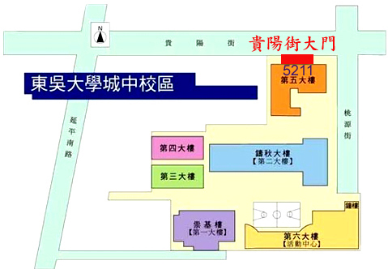
- 搭乘松山-新店線至小南門站（1號出口），步行約5-7分鐘即可抵達。
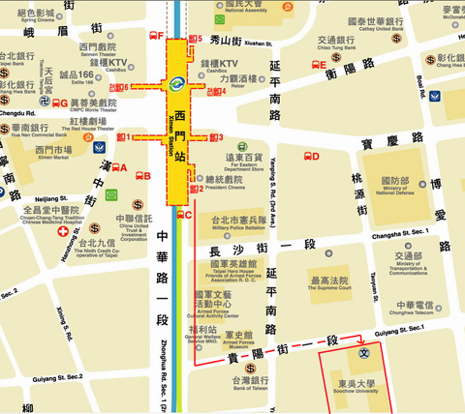
捷運西門站（2號出口）

捷運小南門站（1號出口）
